INDICAÇÃO Nº 2511/2019

Súmula - Indico ao Poder Executivo, na pessoa do Excelentíssimo Senhor Igor Soares Ebert, Prefeito Municipal, que oficie à Secretaria ou Departamento responsável, da necessidade de colocação de placas de sinalização com nome das ruas, placas de limite de velocidade e de preferência nos bairros da macrorregião de Amador Bueno (Vila Olímpia, Novo Amador, Amador Bueno, Parque Miraflores, Jd. Ruth, Vila Gioia, Jd. Santo Antônio, São Marcos, São Benedito, Jd. Dorotéia, Vila São Francisco, Alabama, Jd. Cruzeiro, Vila Aurea, Jd. Iracema, Jd. Jurema, Chácaras Monte Serrat 1 e 2, entre outros), nesta municipalidade.

INDICO à Mesa, após ouvir o douto plenário, na forma regimental vigente, que seja oficiado ao Excelentíssimo Senhor Igor Soares Ebert, Prefeito Municipal, que oficie à Secretaria ou Departamento responsável, da necessidade de colocação de placas de sinalização com nome das ruas, placas de limite de velocidade e de preferência nos bairros da macrorregião de Amador Bueno (Vila Olímpia, Novo Amador, Amador Bueno, Parque Miraflores, Jd. Ruth, Vila Gioia, Jd. Santo Antônio, São Marcos, São Benedito, Jd. Dorotéia, Vila São Francisco, Alabama, Jd. Cruzeiro, Vila Aurea, Jd. Iracema, Jd. Jurema, Chácaras Monte Serrat 1 e 2, entre outros), nesta municipalidade.
Justificativa
Senhor Presidente; -
Senhores Vereadores; -
Senhoras Vereadoras; -

A presente indicação vem atender à solicitação dos moradores dos bairros da macrorregião de Amador Bueno, como medida de segurança e informação, tanto para aqueles que moram nessa região, como também, para aquelas pessoas que se deslocam a essa localidade da cidade do nosso município seja a lazer e/ou trabalho, o objetivo é orientar de forma positiva as pessoas que utilizam as vias dos bairros acima mencionados nessa região, no que se refere a organização das vias púbicas. Esta indicação fundamenta-se na necessidade de instalação de placas de sinalização de limites de velocidade e também de placas de preferência para a segurança dos pedestres e também dos motoristas, pois, em várias ruas não há placas de sinalização indicando o sentido da preferencial para passagem de veículos, pairando duvidas aos motoristas, podendo ocasionar colisões e acidentes. A respeito das placas de sinalização com o nome das ruas, é importante a sua colocação para melhor identificação a aqueles que vem de outros municípios e se localizam pela nomeação das ruas através de placas de identificação para entrega de produtos, objetos e serviços, facilitando a localização dos imóveis, evitando retorno de produtos a origem por falta de localização do endereço de entrega. Desta forma, ressalta-se a colocação das placas de sinalização/identificação, para melhorar o fluxo de pessoas, veículos, entrega de correspondência entre outros motivos que vem a beneficiar os moradores destas localidades ruas/bairros. Pede-se a compreensão dos Egrégios Edis desta Casa de Leis para a aprovação unanime da presente indicação e posterior disponibilidade do Poder Executivo para que atendam a esta reivindicação
Sala das Sessões, Bemvindo Moreira Nery, 05 de setembro de 2019.
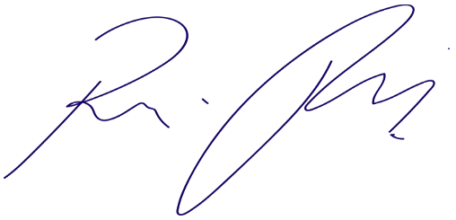
Vereador Rafael Alan de Moraes Romeiro
Professor Rafael
Presidente
PODEMOS

